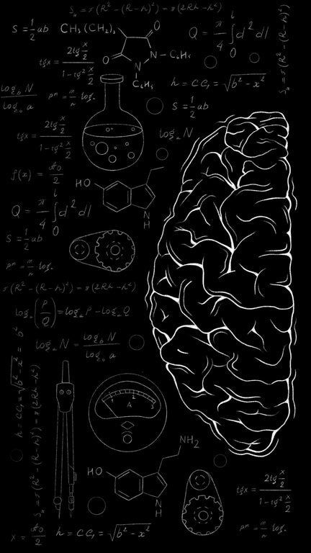
Tema: Fichas técnicas (Lípidos , Carbohidratos , Proteínas , Ácidos nucleicos)
Curso: 4to B
Colegio Santa Rosa de Lima
Integrantes: Grupo 3
■ Romero Santiago
■ Caputo Mateo
■ López Mateo
■ Pereyra Carlina
BIOLOGÍA CELULAR
Nombre: | Lípidos
Monómero: | Ácidos grasos, Glicerol
Composición: | C , H y O , en menor grado por N , P y S
Dato extra: | Los Lípidos tienen “mala prensa”
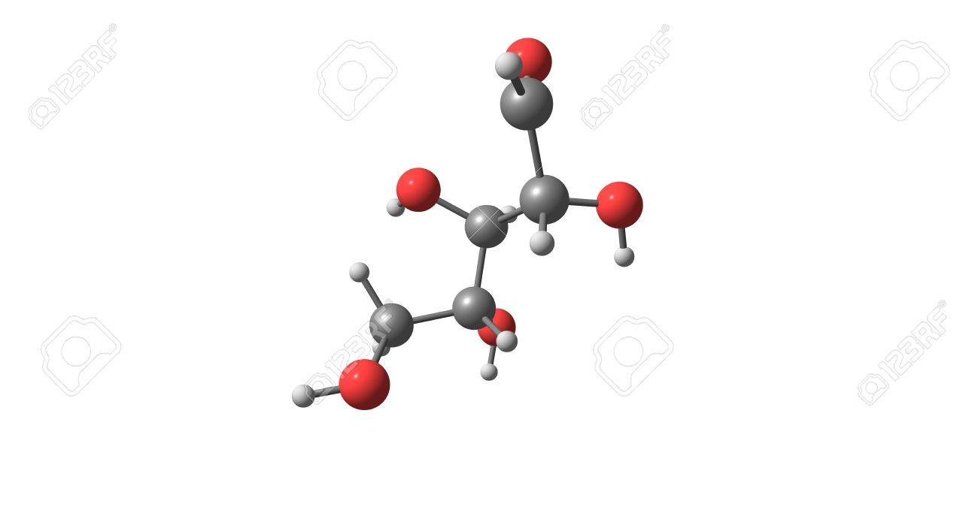
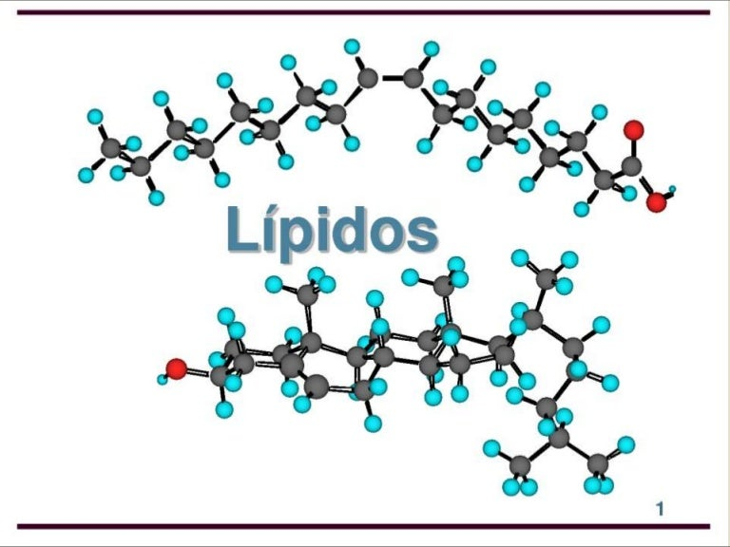
Nombre: | Hidratos de Carbono (carbohidratos)
Composición: | C , H y O , en algunos casos  N o S
Función: | Constituyen reservas de energía , algunos actúan como material de construcción y de sostén de células, son componentes de otras Biomoléculas
Monómero: | Monosacáridos, Oligosacáridos, disacáridos, polisacáridos
Dato extra: | Solo algunos carbohidratos tienen sabor dulce
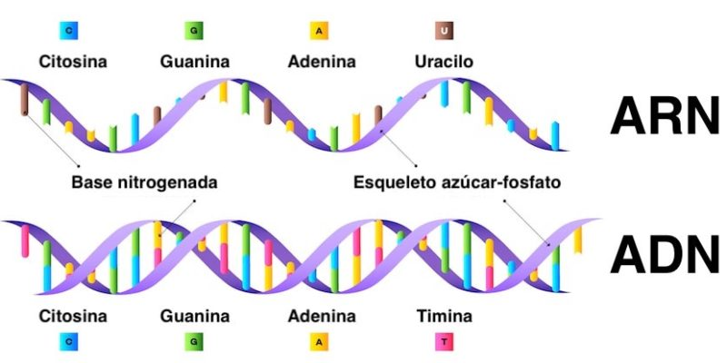
Nombre: | Ácidos nucleicos (ADN y ARN)
Funciones: | ADN: portador de información genética  ARN: intervienen en el proceso por el cual se expresa la información contenida en el ADN
Monómero: | Polinucléotido
Composición: | ADN: constituida por 2 cadenas de nucleótidos enfrentadas  ARN: formado por 1 cadena de nucleótidos
Dato extra: | Cada nucleótido se forma a partir de un grupo fosfato, un azúcar de 5 carbonos y una base nitrogenada

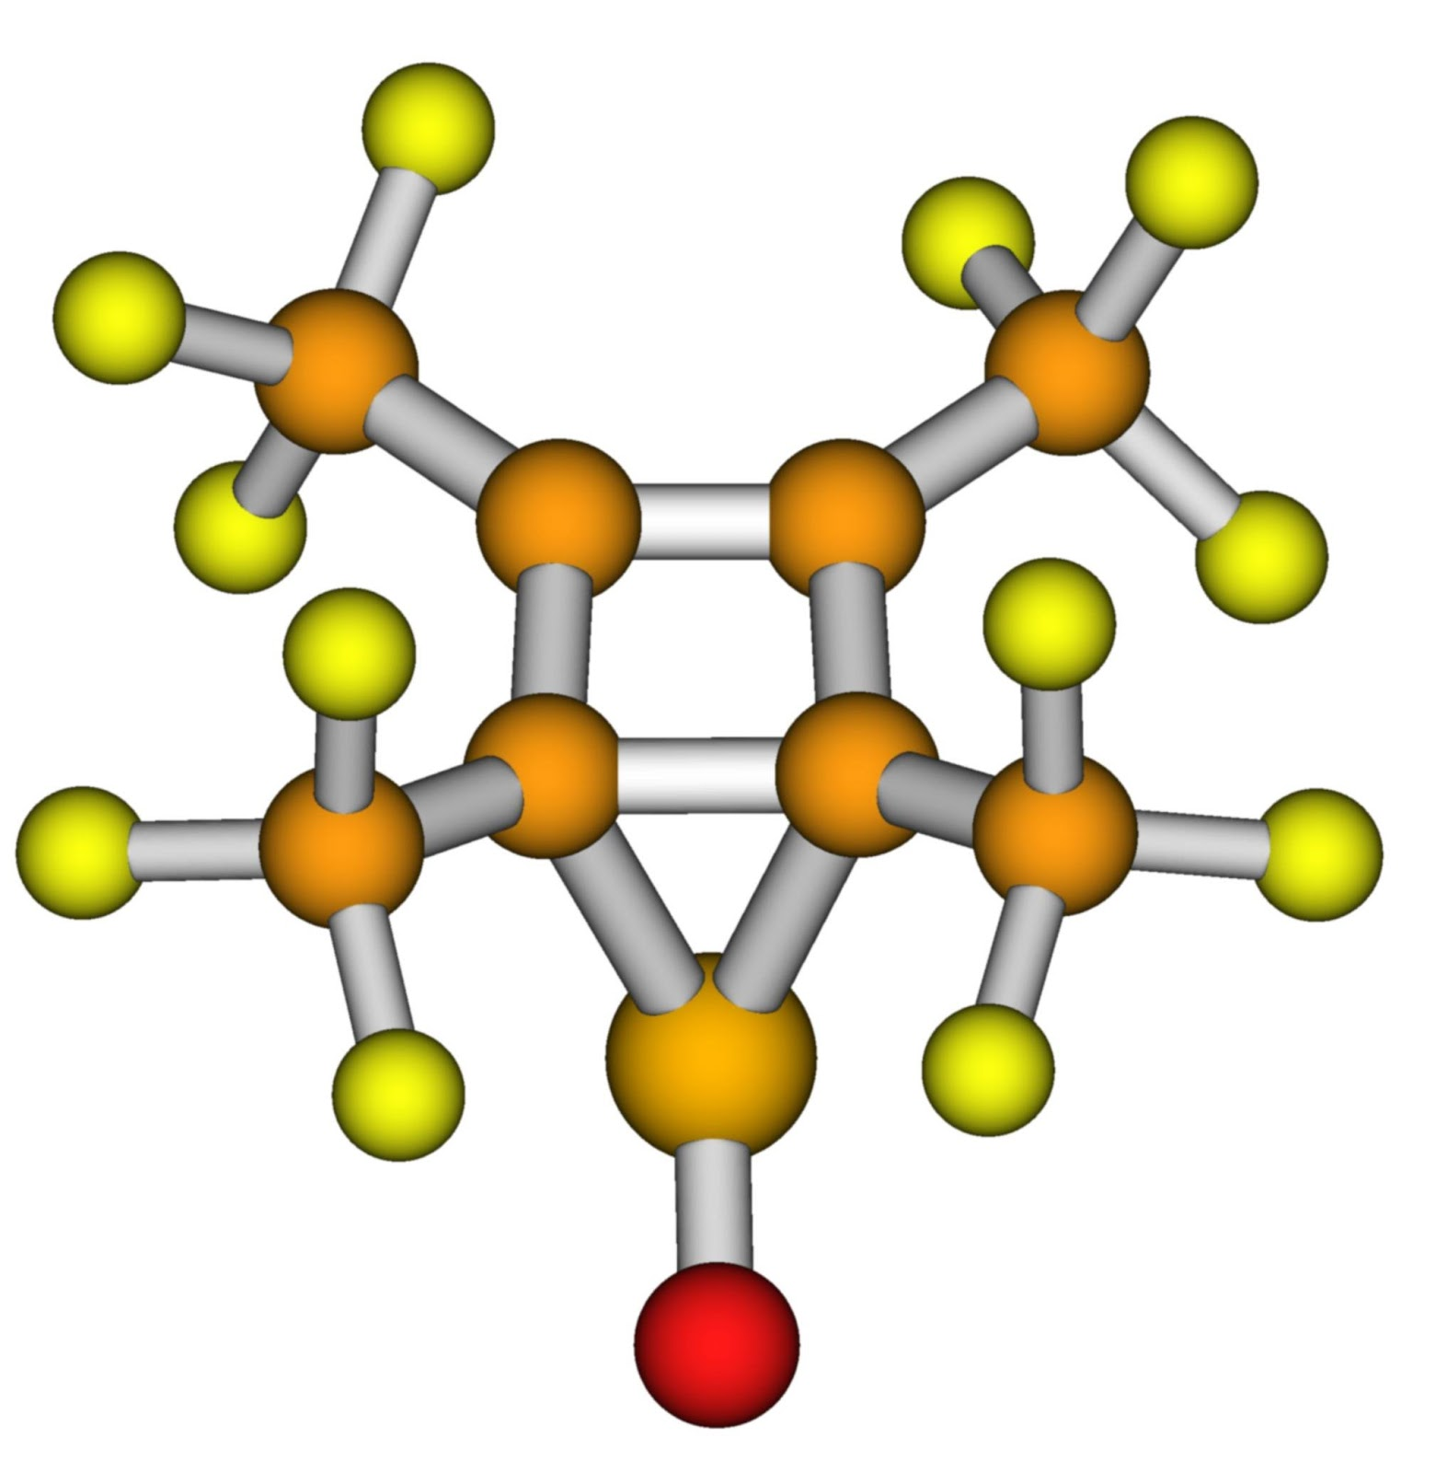
Nombre: | Proteínas
Funciones: | Hormomal – Estructural – Enzimática – Transportadora – Inmunologica – Reserva – Movimiento -
Monómero: | C , H , O y N (también salen tener S)
Composición | Aminoácidos
Dato extra: | Las proteínas tienen forma esférica

